汇品质线
【金秋草原之旅：河北、内蒙】
十里画廊葡萄沟、亚洲第一大干红酒窖-华夏庄园、
唐山大地震纪念墙缅怀历史、海上长城-老龙头、鸽子窝公园-帆船出海、
童话世界-乌兰布统大草原、星空小镇-古北水镇、双飞5日

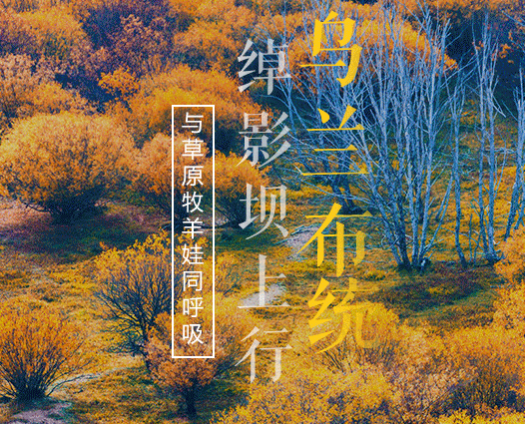 | 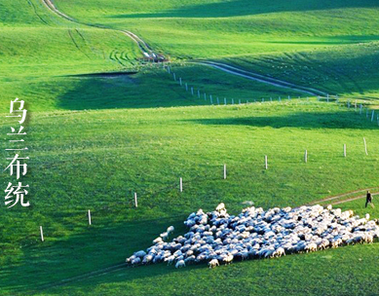 | 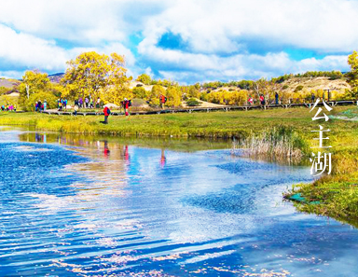
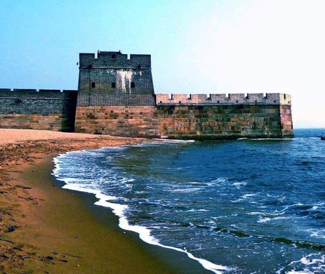  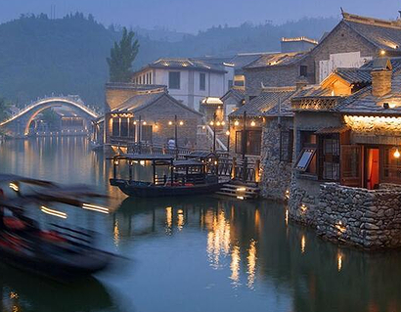 |  | 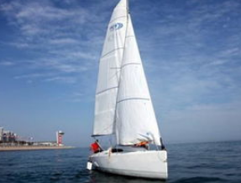
★行程特色★
- 东方吐鲁番之称的葡萄小镇-十里画廊葡萄沟。
- 世界500强企业、亚洲第一大酒窖美誉、中粮集团旗下的华夏庄园多次获得世界评酒会金奖。
- 鸽 子 窝-北戴河的地标，赶海拾贝，漫步沙滩，登高望远，再忆“浪淘沙”
- 帆船出海-鸽子窝景区内帆船出海，尊享VIP贵宾服务不排队。
- 海上长城-老龙头，万里长城犹如一条巨龙，其龙头伸于渤海之中掀浪戏水，人们俗称此地为"老龙头"
- 唐山大地震-纪念墙，1976年7月28日 凌晨3点42分，中国唐山市丰南一带发生里氏7.6级大地震。造成242769人死亡。政府为了纪念大地震死难者，修建了高7.28米、长500米的唐山大地震纪念墙，这一个个看得见、摸得着的名字，能够让老百姓面对面与逝去的亲人交流，表达思念情感。让逝者安息，让生者安心!
- 乌兰布统大草原，不打擦边球，要玩就玩真草原，乌兰布统为坝上唯一收费草原；
- 草原正规越野车，带您穿越乌兰布统大草原，看未看过的草原风景，尽情撒欢吧；
- 古北水镇，被英国泰晤士报誉为“全球不容错过的25处风景名胜之首”；
- 古北水镇温泉：繁星点点的晚间，泡着温泉聆听大自然的星夜絮语。
- 壕吃-餐厅指定：
- 秦皇御宴：地道小炒，荤素合理搭配，多层次口感，入嘴味道极美；
- 帝王庆功宴：塞外小城，名厨主灶，兼容南北菜系之长，地道美食，品清宫御宴，吃的就是高大上；
- 高娃姐妹家宴：观看蒙古族歌舞表演，品尝蒙古族特色美食锅茶，手把肉，蒙古果子；
- 草原羊蝎子：蒙古最特色羊蝎子火锅，配上清爽的涮菜，美味可口。
- 古北烧肉馆：古色古香渗透着千年韵味的门扉，全木建造厚重古朴，暖暖的色调给人带来温暖舒适的浪漫色彩；

- 壕住-酒店指定：
- 第1晚：十里画廊葡萄沟-农家院，这里是中国著名的葡萄酒产区，与世界著名葡萄酒产区-法国波尔多同一纬度，
- 有着葡萄之乡的美称。这里青山水秀，景色优美，空气清新、气候舒适，自然环境得天独厚，地理位置优越。
- 第2晚：承德中心智选假日酒店，由洲际酒店集团管理的国际商务酒店，酒店享用营养丰富的中西自助营养早餐。
- 第3晚：乌兰布统大草原景区内准四星酒店,住在风景里,呼吸新鲜空气,一切尽收眼里.
- 第4晚：携程5钻古北水镇大酒店，古堡式外形、依山傍水，可远眺司马台长城。酒店尊享丰盛的中西自助早餐。
行程简表
日程 | 行程安排 | 早餐 | 中餐 | 晚餐 | 住宿
D1 | 顺德--广州--北京--唐山(180KM/约2.5H）-唐山大地震纪念墙--十里画廊葡萄沟 参考航班：待定 | X | X | X | 昌黎
D2 | 北戴河-华夏庄园-鸽子窝-老龙头-山海关-宽城(190KM/约2.5-3H） | √ | √ | √ | 承德
D3 | 承德--塞罕坝国家森林公园-坝上乌兰布统草原-越野车深度游 | √ | √ | √ | 坝上
D4 | 坝上-公主湖-影视基地-古北水镇温泉（290公里 约5.5小时） | √ | √ | √ | 古北水镇
D5 | 古北水镇（司马小烧酒坊/永顺染坊震远镖局/八旗会馆/风筝年画馆）--北京（约3小时） --广州--顺德 参考航班：待定 | √ | X | X | 温馨的家

★具体行程★
第1天： 顺德--广州--北京--唐山(180KM/约2.5H）-唐山大地震纪念墙--十里画廊葡萄沟
参考航班：待定 ✭餐：X/X/晚 ✭住： 昌黎 或同级
亮点：【六朝古都—北京】【唐山大地震-纪念墙】【十里画廊葡萄沟】
全天：带着好心情，约上三五知已，陪伴家人、一路欢声笑语顺德出发前往广州机场乘飞机前往六朝古都-北京，前往唐山（车程约2小时），这里诞生了中国第一座机械化采煤矿井、第一条标准轨距铁路、第一台蒸汽机车、第一桶机制水泥。唐山是中国评剧的发源地，素有“冀东三支花”之称的皮影、评剧、乐亭大鼓，为国家级非物质文化遗产；
中途：【唐山大地震-纪念墙】（游览时间约1小时），1976年7月28日 凌晨3点42分，中国唐山市丰南一带发生里氏7.6级大地震。造成242769人死亡。政府为了纪念大地震死难者，修建了高7.28米、长500米的唐山大地震纪念墙，这一个个看得见、摸得着的名字，能够让老百姓面对面与逝去的亲人交流，表达思念情感。让逝者安息，让生者安心!
傍晚：乘车赴东方吐鲁番之称的葡萄小镇-【十里画廊葡萄沟】（车程约2小时），这里是中国著名的葡萄酒产区，与世界著名葡萄酒产区-法国波尔多同一纬度，有着葡萄之乡的美称。这里气候土壤非常适合葡萄生长，放眼望去，整个葡萄沟风景区一片碧绿，葡萄的枝叶和藤蔓编织起来的巨大绿伞，把整个山坡都罩了起来。
晚上：品尝昌黎农家菜。
◆【酒店精选】十里画廊葡萄沟-农家院。。
第2天： 北戴河-华夏庄园-鸽子窝-老龙头-山海关-宽城(190KM/约2.5-3H）
✭餐：早/午/晚 ✭住： 承德 或同级
亮点：【华夏庄园】【海上长城-老龙头】【天下第一关】【紫塞明珠-承德】
08:00早餐后，世界500强企业、亚洲第一大酒窖美誉、中粮集团旗下的【华夏庄园】（游览时间约1小时），多次获得世界评酒会金奖，建有名人珍藏酒窖和精品圆形酒窖，华夏庄园拥有亚洲最大的花岗岩地下山体陈酿酒窖，是无数美酒爱好者神驰向往的地方。
10:00游览【鸽子窝】（车程约1小时，游览时间约1小时）,北戴河的地标，赶海拾贝，漫步沙滩，登高望远，再忆“浪淘沙.【帆船出海】（游览时间约1小时）专享VIP通道不排队，出海浪一下，与大海0距离接触。
12:00【秦皇御宴】品尝海岛特色美食。
13:00【老龙头】（约1小时）
来到山海关，怎能不到老龙头？我们知道大多数长城的城墙，或建于山峦，或修于平原，而建在海上的长城，全国仅有一段，那就是山海关伸入渤海的老龙头长城。这段长城建于明朝时期，曾是明代海防的重要军事要塞。全国只有这里能看到集山、海、关、城于一体的海陆军事防御体系。
14:00【山海关】（不登城楼）（约1小时）
中国长城“三大奇观之一”，素有“两京锁钥无双地、万里长城天下第一关”之美誉，在这里聆听“吴三桂引清军入关”的历史典故！如今在此逛古城老街，我们亦可体验闯关东的豪情。特别赠送通关仪式，发放通关文牒，你可以通关了！它是古代通过关戍时拿的通行证，山海关是中华民族古老历史的见证，游走在古城间感受当年烽烟四起，金戈铁马的情景，“但使龙城飞将在，不教胡马度阴山”。
15:00乘车赴承德（车程约3.5小时），抵达后，入住酒店。
17:00【帝王庆功宴】塞外小城，名厨主灶，兼容南北菜系之长，地道美食，品清宫御宴，吃的就是高大上
◆【酒店精选】洲际酒店集团管理的国际商务酒店-智选假日酒店或同级.
第3天： 承德--塞罕坝国家森林公园-坝上乌兰布统草原-越野车深度游
✭餐：早/午/晚 ✭住： 坝上 或同级
亮点：【塞罕坝国家森林公园】【国家1号风景大道】【乌兰布统草原】【越野车深度游】
07:30酒店内早餐
08:00【塞罕坝国家森林公园】（车程约4小时）学习新塞罕坝精神：“艰苦创业，科学求实，无私奉献，开拓创新。爱岗敬业”。 途径【国家1号风景大道】，国家“一号风景大道”全长180公里，一路尽览草原、森林、河流、山地、乡村等坝上无限风光。这是一条景色旖旎的风景大道，沿线林海浩瀚、湖泊点缀、草原辽阔、鲜花如潮。后忆·青春体验塞罕坝精神。
【乌兰布统景区】追寻盛世皇家秋狝的传奇。穿越内蒙古土著牧民村落，首先进入您视线的就是蓝天白云、小河围绕的牧群以及敖包相伴的村落。让摄影家频频按动快门，这里是摄影家尽情陶醉的天堂，这里是摄影家释放情感的最佳之地，它圆了摄影人扑捉草原的梦！
12:30【高娃姐妹家宴】观看蒙古族歌舞表演，品尝蒙古族特色美食锅茶，手把肉，蒙古果子
13:00【越野车深度游】（约4小时），
【植物天堂】跟随我们的草原巴特一起去寻找草原上的山丁子树、白桦、狼毒花、多种植物；
【草原精灵】寻找草原精灵——草原鼹鼠，看小鼹鼠45度角仰望天空；
【风景如画】绿茵茵的草原，遍地的鲜花盛开，蓝空白云，是一场视觉的盛宴；
【草原穿越】穿越五十公里天然牧场，抵达人烟稀少的草原深处，在蓝天白云绿地上，充分享受在
草原上的每一分每一秒，感受大自然的奇妙。
【酒店精选】乌兰布统大草原景区内准四星酒店,住在风景里,呼吸新鲜空气,一切尽收眼里.
第4天： 坝上-公主湖-影视基地-古北水镇温泉（290公里 约5.5小时）
✭餐：早/午/晚 ✭住： 古北水镇 或同级
亮点：【公主湖】【影视基地】【星空下的小镇】
07:30酒店内早餐
08:00【公主湖】（游览时间约2小时）相传是康熙大帝的三公主蓝齐格格被迫嫁给葛尔丹途径内蒙草原，悲极而泣泪流成湖，因此湖泊得名有公主湖，公主湖一年四季都是靓丽无比，回荡的波纹点缀着湖面的留白，湖面的倒影倒映着蔚蓝的天空和飘荡的云朵，漫步湖边木栈道，欣赏湖光山色。
【影视基地】（游览时间约1.5小时）据不完全统计，近10年，在这里摄制了60余部影视剧，曾在此地拍摄过《芈月传》、《绝地逃亡》、《一步之遥》、《狼图腾》等热剧。
【多伦玛瑙湖】品尝当地土特产品，欣赏玛瑙工艺品。
11:30【草原羊蝎子】蒙古最特色羊蝎子火锅，配上清爽的涮菜，美味可口。
12:30乘车赴司马台长城脚下的星空小镇-【古北水镇】（车程约5小时），被英国泰晤士报誉为“全球不容错过的25处风景名胜之首”；姜文的最新电影《邪不压正》在这里取景拍摄，游客也可以参与京剧，赏皮影戏，亲手扎风筝、画灯笼，看广场上的拉洋片、画糖人、观赏水舞秀、无人机等等，小朋友在这里寻找到iPad 以外的乐趣，镇子外的喧嚣，与我无关。
推荐星空小镇四绝：
【古镇夜市】吃在市井，喝在胡同，围炉涮锅，对饮烧酒
【夜观长城】可以夜游的长城，泡着温泉，赏长城夜景
【水舞盛宴】万物有灵，水火交融，灯光熠熠，相互呼应
18：30古北烧肉馆：古色古香渗透着千年韵味的门扉，全木建造显得厚重古朴，暖暖的色调给人带来温暖舒适的浪漫色彩；
19：30【古北水镇温泉】（价值298/人）：繁星点点的晚间，泡着温泉聆听大自然的星夜絮语。
可自行参观中国唯一一座夜间开放的长城(不含门票)，中国著名古建筑学家罗哲文曾评价"中国长城是世界之最,司马台长城堪称中国长城之最。徒步长城是最接近生活方式的旅行。在长城上行走、慢跑、自由呼吸。
◆【酒店精选】入住古北水镇大酒店：拥有古堡式外形、依山傍水，可远眺司马台长城，畅玩更无忧；
第5天： 古北水镇（司马小烧酒坊/永顺染坊震远镖局/八旗会馆/风筝年画馆）--北京（约3小时）
--广州--顺德 参考航班：待定 ✭餐：早/X/X ✭住：温馨的家
亮点：【古北水镇】【温馨的家】
08:00【司马小烧酒坊】爱酒的人士必去之地，在那里不仅能看到一坛坛的好酒，还能参观传统的制酒工艺、粮食原料；
【永顺染坊】每一匹布料都是艺术的传承，这不光光是美的体现，更是中国染布技术的成就和表现；
【震远镖局】保存着原始风貌，室内展品丰富，可供游客细细观赏；
【八旗会馆】曾经正黄旗驻军的地方，拍照留影，让人有种穿越的错感；
【风筝年画馆】地地道道的“沙燕儿”不仅小朋友看着的喜爱，很多大人看了都喜欢的不得了。
乘车赴北京,（车程约3小时）,乘飞机返广州机场，专车接返顺德散团，结束愉快旅程!。

★☆★☆★以上行程仅供参考，会因应交通天气等不可抗原因变化而调整顺序或更换或取消，敬请理解☆★☆★☆

出发日期 | 成人价格  （2人1间占1床位） | 房差
9月12日 | ￥ 4099 | ￥ 700
9月19.26日 | ￥ 4499 | ￥ 700
备注：
- 自组团28人以上派全陪导游，顺德出发含送接，如因人数不足无法成行，我社将在出发前3-7天通知客人，可选择改期或拼团出发(有地接导服、无全陪导游）或更改线路或原额退还团费，我社不做任何赔偿。

报价包含
- 【交通】：广州北京往返经济舱机票；空调旅游车（保证一人一正座）。
- 【门票】：首道大门票(未注明包含电瓶车/缆车/索道等景区交通均为景区二次消费，不属自费项目)。
此行程老人优惠门票60岁以上优惠50，70岁以上优惠80元，凭有效证件最后一天导游现退。
- 【用餐】：4早7正餐（特色餐40-50/餐、3正：40/餐、2正：50/餐，2正：30/餐） 十人成桌，酒水自理，根据每桌人数调整上菜数量；所含的餐不用不退； ★美食升级 【秦皇御膳宴：50】 【帝王清宫宴40】 【高娃姐妹家宴50】【草原羊蝎子40】【古北烧肉馆40】。。
- 【酒店】：1晚昌黎农家院、2晚高级酒店（准四），1晚携程豪华酒店（准五）享用中西自助早，双人标间、24小时热水、空调、独立卫浴，如遇政府会议或其他原因满房，则调换其他同等标准的酒店。
- 【导服】：当地导游服务及全陪导游服务(如改拼团出发则不派全陪）。
- 【购物】：进1特产店;(某些景区/餐厅等内部可能有购物场所，不属安排购物点范畴，请理性消费)
- 【保险】：旅行社责任险；
团费不含
- 不占床小孩不含酒店早餐、请按照酒店收费现付；儿童报价以外产生的其他费用需客自理。
- 不含景区内二道门票，行程外非合同约定活动项目费、自由活动期间餐/交通等个人费用自理。
- 行程中为两人一间房。如出现单男/女参团安排拼住或者三人间/加床，如单独入住需补房差700元/人。
- “报价包含”内容以外的所有费用。个人投保的旅游意外险购买请另咨询销售业务员。
注意事项
- 旅游行程参考，旅行社有权根据火车高铁、机票等出票时的时间及出入港口对行程游览先后顺序作出合理调整，不影响原定标准及游览景点。隐瞒失信人限制高消产生损失由客人负全责。国家法院失信人验证网站为：http://shixin.court.gov.cn/ .
- 如遇旅行社不可控制因素（如塌方、塞车、天气、航班延误、车辆故障等原因）造成行程延误或未完成景点游览，及持相关证件享受门票优惠的，我社只按旅行社协议门票价格退还；赠游景点无法参观无偿取消。因旅游者自身过错或客观不可控因素导致额外产生费用由游客承担。自愿离团不参加团队正常活动，我司扣除实际产生费用后，将未产生费用余款退还，给我司造成损失的，旅游者应当依法承担赔偿责任。并参照按《广东省国内旅游组团合同》处理。
- 因采购价格变化、促销政策等原因，可能导致不同时间报名且同团出发团友价格差异，旅游者表示清晰了解本线路行程内容及团费价格，不因报名时间产生的团费差异提出异议。
- 正餐均为团队餐，若游客放弃用餐恕不另行退费。人数增减菜量相应增减，但维持餐标不变！餐饮风味/条件与广东有差异。参考酒店如遇政策原因征用，将换同等级酒店，但不赔偿任何损失。
- 活动风险提示：除游客和本公司签订的合同协议和确认的游览行程单当中的服务内容，本公司不再主动提供任何额外的服务。任何非本公司书面说明并签订服务协议的服务内容和游览行为均将视为是游客的自愿行为，游客了解并承担一切服务内容和风险。游客从事爬山（城墙等）/游船/滑雪/滑沙/骑骆驼/骑马/漂流/游泳/攀岩等具有人身危险性的活动和自由活动时要根据自身健康状况自主决定，老人和孩子要有家人陪同不单独活动；游客不遵守规定、自身过错、自由活动期间内的行为或者自身疾病引起的人身和财产损失责任自担，旅行社不承担责任。
- 意见单是评定旅游接待质量的重要依据，请如实填写，如有接待质量问题或争议请在当地提出，协商解决，协商未果，可向有关部门提出投诉。恕不接受虚填、假填或不填以及逾期投诉而产生的后续争议。
温馨提示
报名须知：外国/新疆/港澳台等客人请咨询前台再报名。微信搜索“粤康码”（粤省事小程序），二维码绿色。
安心出游提示：车辆消毒+规定空座率+测体温+持绿码+戴口罩+身份证
组团社和地接社信息
【组团社】佛山汇丰旅行社有限公司L-GD01465 【委托地接社】出团通知书待告
中国公民国内旅游文明行为公约
营造文明、和谐的旅游环境，关系到每位游客的切身利益。做文明游客是我们大家的义务，请遵守以下公约：
1、维护环境卫生。不随地吐痰和口香糖，不乱扔废弃物，不在禁烟场所吸烟。
2、遵守公共秩序。不喧哗吵闹，排队遵守秩序，不并行挡道，不在公众场所高声交谈。
3、保护生态环境。不踩踏绿地，不摘折花木和果实，不追捉、投打、乱喂动物。
4、保护文物古迹。不在文物古迹上涂刻，不攀爬触摸文物，拍照摄像遵守规定。
5、爱惜公共设施。不污损客房用品，不损坏公用设施，不贪占小便宜，节约用水用电，用餐不浪费。
6、尊重别人权利。不强行和外宾合影，不对着别人打喷嚏，不长期占用公共设施，尊重服务人员的劳动及各民族宗教习俗。
7、讲究以礼待人。衣着整洁得体，不在公共场所袒胸赤膊；礼让老幼病残，礼让女士；不讲粗话。
8、提倡健康娱乐。抵制封建迷信活动，拒绝黄、赌、毒。
游客声明
- 本人及本人代表以上所列参团的全体同行人，对以上行程表及备注内容已详细阅读，了解并同意相关条款的约定，并同意其作为《广东省国内旅游组团合同》、《国内游报名表及补充约定》不可分割的一部分，自双方签字或盖章之日起生效。
- 旅行社对本次游玩的旅游线路及旅游景点游玩的项目应注意的安全问题已向本人做了详细说明。旅行社已就本次旅游过程中可能危及旅游者人身、财产安全的旅游项目告知本人。本人也知悉自身及同行人的健康情况，对不适合自身条件的旅游活动谨慎选择，否则，本人及同行人愿意承担可能由此带来的不利后果。
- 本人不参加未协商约定的购物场所和自费项目，本人将在《旅游行程单》约定的自由活动时间内自行安排活动，旅行社已充分告知自由活动期间存在的风险和安全注意事项。
客人签名： 旅 行 社：（经办人）签名和盖章
联系电话： 联系电话：
日期： 日期：
购物店名称 | 购物店产品 | 时长
多伦玛瑙湖 | 土特产品，玛瑙工艺品 | 40分钟

